Četrtek, 9. 4. 2020
Pozdravljen/a, danes boš reševal/a miselne naloge. Upam, da ti bo šlo.
MATEMATIKA JE LAHKO TUDI ZABAVNA (preberi)
Pri pouku matematike, sem že večkrat omenila, da matematiko uporabljamo v vsakdanjem življenju, ne da bi se tega sploh zavedali.
Pri matematiki ne gre samo za računanje, odlično jo lahko povežemo z drugimi področji, predvsem z naravo, likovno umetnostjo, glasbo… saj preko dnevne rutine povsem nevsiljivo štejejo, primerjajo, urejajo predmete, opazujejo vzorce ipd.
Matematika je povezana z ostalimi področji. Predvsem zanimiva je povezava z gibanjem, vrtom, kopalnico,umivanjem, oblačenjem…, dejansko z vsem. Tudi, z virusom, ki nas je prisil, da smo sedaj doma.
Za mnoge je matematika eden od manj priljubljenih predmetov. Menim, da je matematika lahko zanimiva, preprosta in zabavna, saj nam daje odgovor na izzive, ki jih srečujemo v življenju.
Matematika nas ne spremlja samo v šoli kot predmet, ki ga je pač potrebno obvladati, z matematiko se dobesedno srečujem na vsakem koraku.
Kdor trenira nogomet ali katerikoli šport, šteje gole, koše, čas… Na treningih delaš vaje za koordinacijo, ravnotežje, moč, hitrost, gibljivost, natančnost, vzdržljivost … Vse to pa je močno povezano z matematiko.
Prav tako nas matematika spremlja dnevno, ko grem v trgovino, saj je dobro vedeti, koliko lahko zapravimo, koliko imamo gotovine in kakšno je stanje na našem računu.
Matematika je zanimiva, saj ima vse nek smisel, pri matematiki se vse prepleta in logično povezuje. In vedno nas privede do rešitve.
Tudi obseg in ploščina. Nekateri hočete utrjevanje. Pošiljam vam izziv. Naredi, napiši sam/a nalogo za utrjevanje in mi jo pošlji. Tudi to je utrjevanje in preverjanje znanja. To ni naloga za vse, ampak za tiste, ki hočete več.

Sedaj pa reši te miselne naloge.

IZPOLNJEVANKA
Rešitve opisov vpiši v izpolnjevanko. Preberi geslo v osenčenih poljih. Če boš pravilno rešil križanko dobiš pravo geslo. Pošlji mi geslo.
1
2
3
4
5
6
7
8
9
10
11
12
13
14
15
16
17

1 | rezultat pri odštevanju | 9 | rezultat pri seštevanju
2 | število, od katerega odštevamo | 10 | preverjanje rezultata
3 | rezultat pri deljenju | 11 | računska operacija z znakom minus
4 | znak pri seštevanju | 12 | znak za množenje
5 | število, ki ga delimo | 13 | število, ki ga seštevamo
6 | število, ki ga ne moremo več deliti | 14 | število, s katerim odštevamo
7 | prvi ali drugi člen pri množenju | 15 | znak za odštevanje
8 | rezultat pri množenju | 16 | računska operacija a · b = c
 |  | 17 | število, s katerim delimo

Pošlji geslo.

REBUS
Opis in uporaba
Igra rebus je ponavadi sestavljena iz več slik. Pri njej iščemo pomen
slik in dodajamo, odvzemamo ali spreminjamo določene črke, tako da
na koncu dobimo novo besedo. Pri tem se spopadamo z različnimi
zankami. Biti moraš dober/a opazovalec/ka, znati moraš povezovati
različne slike, kombinirati,…

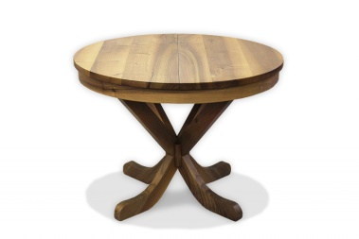 | 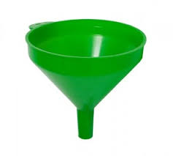 | 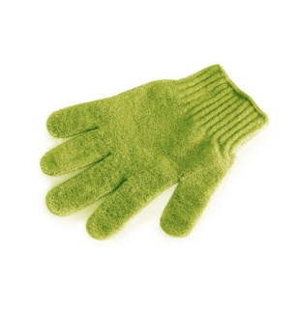
1 2 3 4 | 1 2 3 4 5  A = O | 1 2 3 4 5 6 7 8  V = N

Geslo: ____________________________

 | 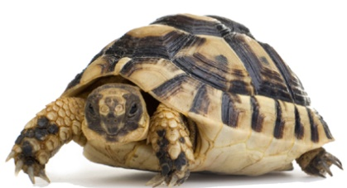 | 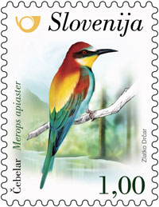
1 2 3 4  V = J | 1 2 3 4 5 | 1 2 3 4 5 6

NALOGA:
Sedaj pa še sam/a sestavi kakšen rebus o obsegu in ploščini, ter mi ga pošlji.
Ne pozabi mi poslati tudi gesla 1. In 2. rebusa.

SUDOKU (reši vsaj enega, če hočeš več znati, pa vse)

Kako se igra Sudoku?
Cilj Sudokua je izpolniti vsa polja s številkami od 1 do 9, pri čemer se vsako število pojavi natančno 9-krat.
Težava je v tem, da se lahko ena številka pojavi samo enkrat v vsaki vrstici, vsakem stolpcu in vsakem odseku 3 × 3 nizov. Na začetku igre se razkrijejo določene številke, reševalec pa mora ugotoviti, kje so vse ostale številke in kako so razporejene. Edini način reševanja sudokuja je skozi metodo izločanja in tukaj uporabljamo lastnost, da se lahko ena številka pojavi samo enkrat v vsakem stolpcu, vrstici in bloku. Lažje je rešiti, ko odkrijemo več številk.
Rabiš svinčnik in radirko, saj boš moral/a, ko izpolniš polja, naredit nekaj popravkov.
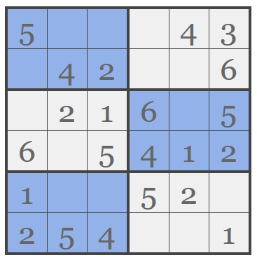
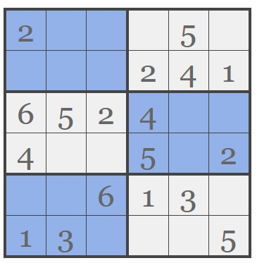

Lažji
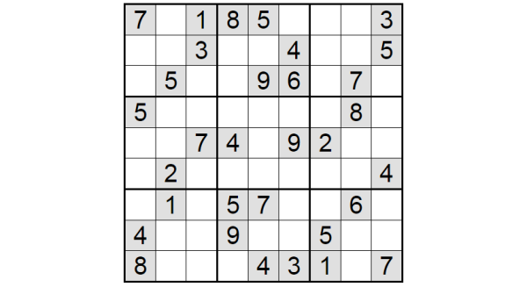 Težji

